Министерство науки и высшего образования Российской Федерации

Федеральное государственное бюджетное образовательное учреждение  
высшего образования

ТОМСКИЙ ГОСУДАРСТВЕННЫЙ УНИВЕРСИТЕТ  
СИСТЕМ УПРАВЛЕНИЯ И РАДИОЭЛЕКТРОНИКИ (ТУСУР)

Кафедра компьютерных систем в управлении и проектировании (КСУП)

Утверждаю:

Зав. кафедрой КСУП

________Ю.А. Шурыгин

«___» ____________ 2021 г.

ТЕХНИЧЕСКОЕ ЗАДАНИЕ

по дисциплине «Основы разработки САПР»

Выдано: студенту группы 587-2, Бондарю Владиславу Андреевичу

1. Тема проекта: Разработка плагина «Корпус пишущей ручки» для САПР «Компас-3D» v18.1.

2. Срок сдачи студентом готовой работы: 03.05.2021.

3. Требования к плагину:

Плагин должен обладать графическим интерфейсом для ввода следующих параметров:

* Внешний диаметр D1 (от 10 до 20 мм);
* Диаметр части для резинки D2 (от 10 до 18);
* Внутренний диаметр D3 (от 2 до 10 мм);
* Длина части для резинки L1 (от 15 до 35 мм);
* Длина основной части L2 (от 20 до 70 мм);

Плагин имеет зависимые параметры:

* Внутренний диаметр D3 < D2 < D1
* Длина части для резинки $\text{L}\text{1}≤\text{0,5}\text{L}\text{1}$;

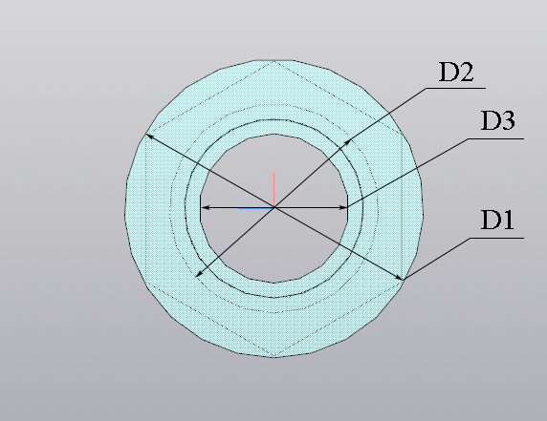

Рисунок 1 – Вид модели спереди.

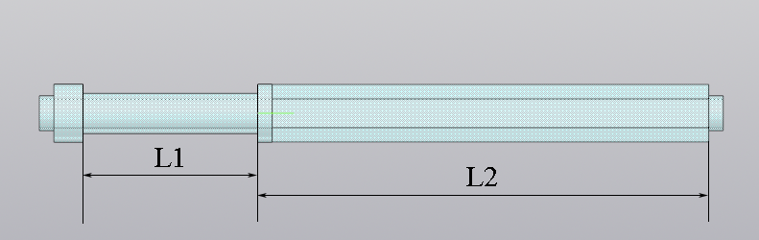

Рисунок 2 – Вид модели сбоку.

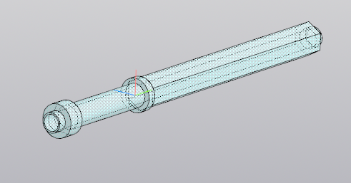

Рисунок 2 – 3D-вид модели.

Должна обеспечиваться проверка корректности введённых данных. При вводе некорректных данных должно отображаться соответствующее сообщение.

4. Аппаратные требования:

Плагин должен работать на компьютерах следующей конфигурации:

* Процессор с тактовой частотой от 1 ГГц;
* От 2 гигабайт ОЗУ;
* Графическое устройство с поддержкой DirectX 9 или выше;

5. Программные требования:

* Операционная система Microsoft Windows 10 и более новые версии, 32-битная и 64-битная версия;
* Версия .NET Framework 4.8;

6. Инструменты разработки:

Язык программирования: C#.

Среда разработки: Visual Studio 19.

Система контроля версий: Git.

Инструмент для модульного тестирования: NUnit 3.12.

Графический интерфейс: Windows Presentation Foundation.

Задание принял к исполнению: Руководитель работы:

студент гр. 587-2 к.т.н., доцент каф. КСУП

Бондарь В. А. ___________ Калентьев А. А. _________